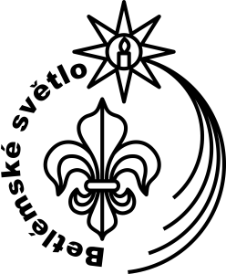Betlémské světlo v Hlavenci
Motto: „Dívejme se srdcem“.
V sobotu 19. 12. 2020 za spolupráce staroboleslavských skautů přivezeme Betlémské světlo do naší obce.
Přijměte naše pozvání a přijďte si od 16 hod do kapličky Nanebevzetí Panny Marie připálit světýlko z Betléma.
Děti pomohou vánočně vyzdobit kapličku hlaveneckým betlémem a společně si povíme něco
o historii Betlémského světla.
Přineste si s sebou lucerničku se svíčkou.
Vzorky vánočního cukroví k horkému čaji jsou vřele vítány.
Těšíme se na předvánoční setkání.

